Tab. 1. Nadpis tabuľky 1.
Table 1. Table title in English.

záhlavie | záhlavie | záhlavie | záhlavie | záhlavie
text | číslo | číslo | číslo | číslo
text | číslo | číslo | číslo | číslo
text | číslo | číslo | číslo | číslo
text | číslo | číslo | číslo | číslo
text | číslo | číslo | číslo | číslo
text | číslo | číslo | číslo | číslo

Jednoduchá tabuľka max 11,8 × 16,5 cm. V tabuľke uviesť jednoduché riadkovanie, písmo Times New Roman 8, zarovnanie buniek vľavo a na stred.

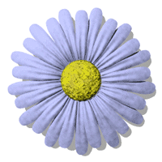

Obr. 1. Nadpis obrázku 1.
Fig. 1. Figure title in English.

Jeden obrázok max 11,5 × 8 cm, resp. dva vedľa seba max 5,5 × 6 cm.

